问题1：





这个值可能只出现一个，单独出现一个的时候是最大值还是最小值？



有时候还会出现上述情况？

问题2：



循环可能的取值范围？

问题3：

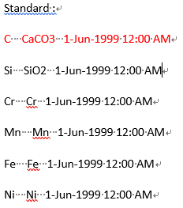

C和CaCO3和1-Jun-1999之间是什么关系？

问题4：

前面这些都是没用的信息

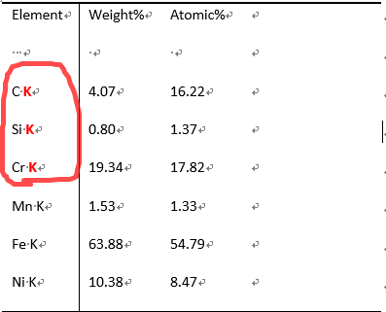

K是什么意思？

这个不重要不用管可以不用提取

问题5：一个Project代表什么？

这个是存储数据的文档，自己随机决定，可以一个实验样品存储一个，也可以一条线存储，是一批数据的原始数据，我只让时老师弄line2-5-9这个文档的数据

问题6：Project8和Project9的数据量为何悬殊那么大？

实验点少自然数据量就小，这个需要每个都统一么，显然不需要吧

问题7：

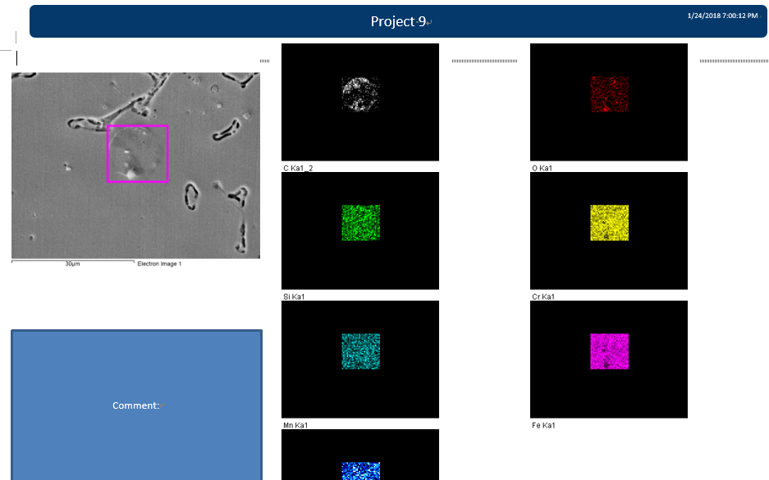

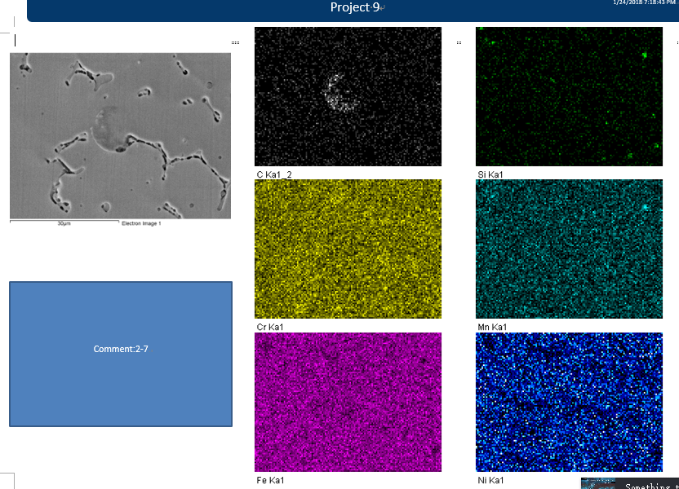

这些照片什么意思？

这些照片叫EDS-mapping,是成分的面分布信息，

Project8为啥没有？

那是因为相应的存储没涉及到而已，

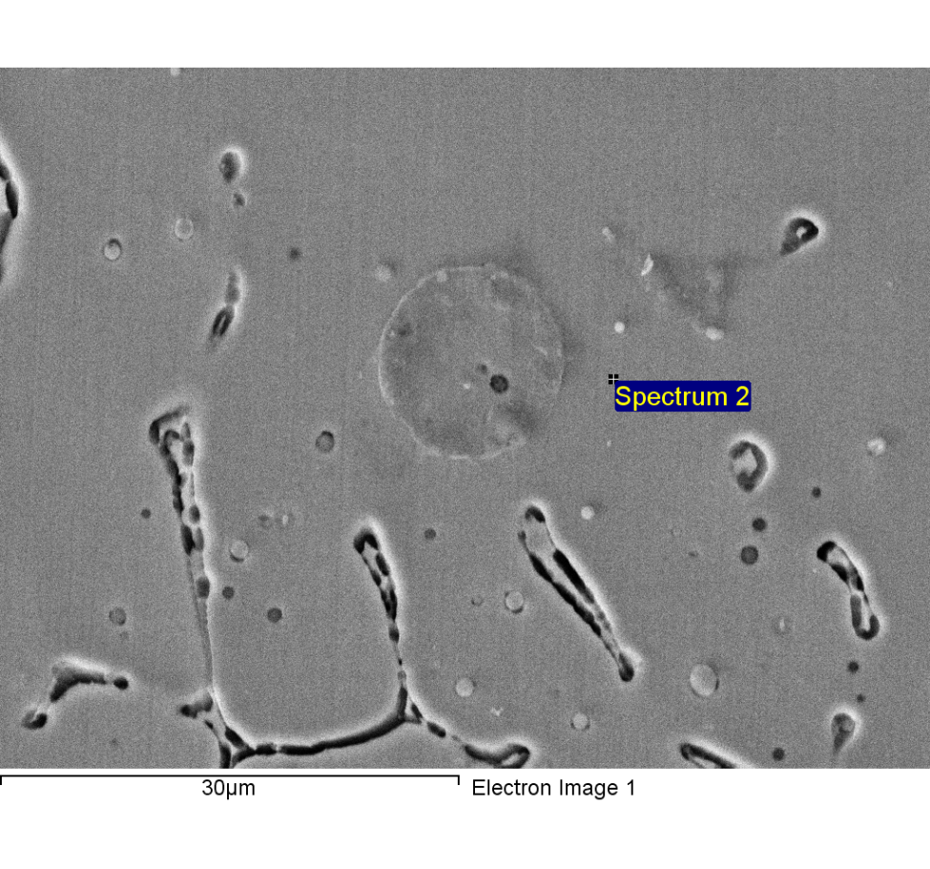问题8：

上面这张照片的英文学术名称是？

EDS-POINT SCAN

上面这张照片的英文学术名称是？

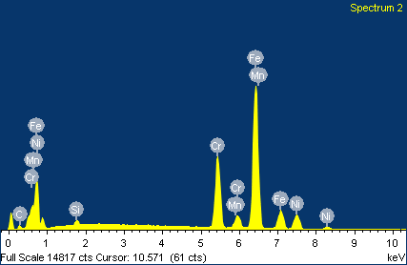这就是成分扫描的衍射谱